**Izveštaj o održanoj radionici pod naslovom:**

***Procena održivosti i ekološke prihvatljivosti govedarske proizvodnje sa posebnim osvrtom na emisiju metana – metodološki pristup***

U okviru XLV Seminara za inovacije znanja veterinara, koji je održan 23. februara 2024. godine na Fakultetu veterinarske medicine Univerziteta u Beogradu, istraživački tim projekta *MitiMetCattle* je organizovao radionicu za veterinire iz različitih krajeva Srbije. Radionicu je otvorio rukovodilac projekta *MitiMetCattle*, prof. dr Danijela Kirovski (PI), a neposredno učešće u radionici ostvarilo je još troje učesnika na projektu *MitiMetCattle*, uključujući doc. dr Milicu Stojković (P4), doc. dr Ljubomira Jovanovića (P5), i asist. Dušana Bošnjakovića (P12), od kojih je svako imao kratku prezentaciju u trajanju od 30 minuta. Prezentacijama je prethodilo popunjavanje uputnika od strane polaznika radionice. Na osnovu rezultata upitnika, predavači su stekli uvid u stavove i informisanost polaznika radionice i, u odnosu na to, usmeravali svoje izlaganje i tok stručne diskusije. Nakon izlaganja i bogate diskusije, polaznici radionice su imali priliku da se upoznaju sa uređajima za merenje emisije metana.

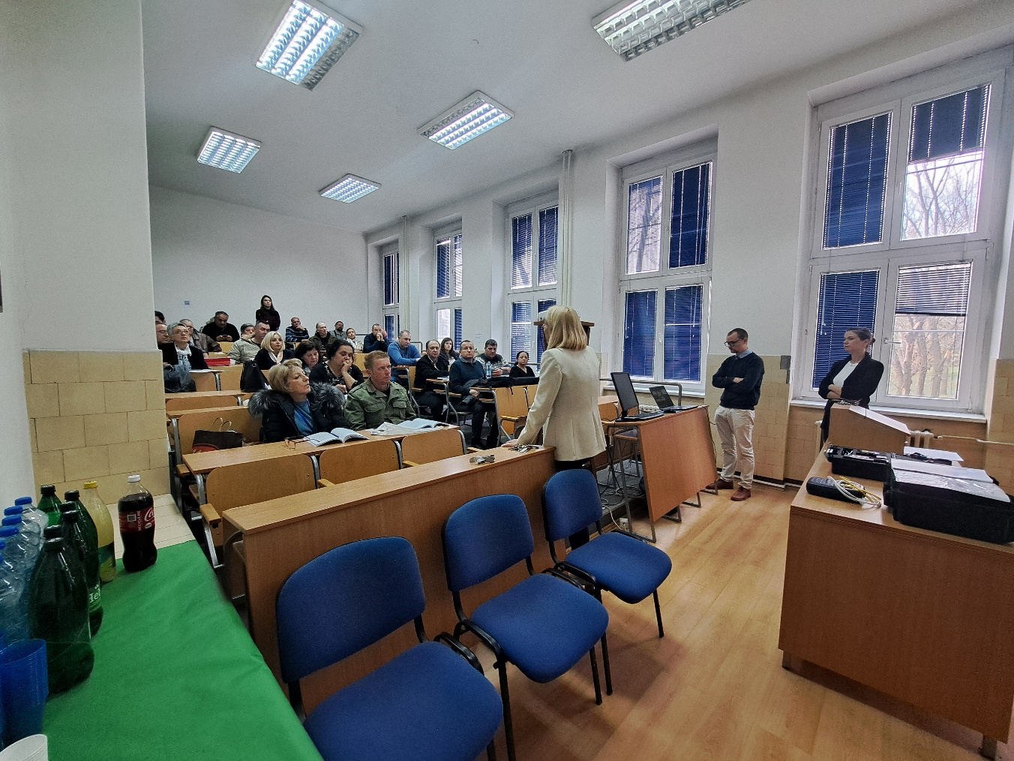

**Slika 1**. *Otvaranje radionice i pozdravna reč rukovodioca projekta*.

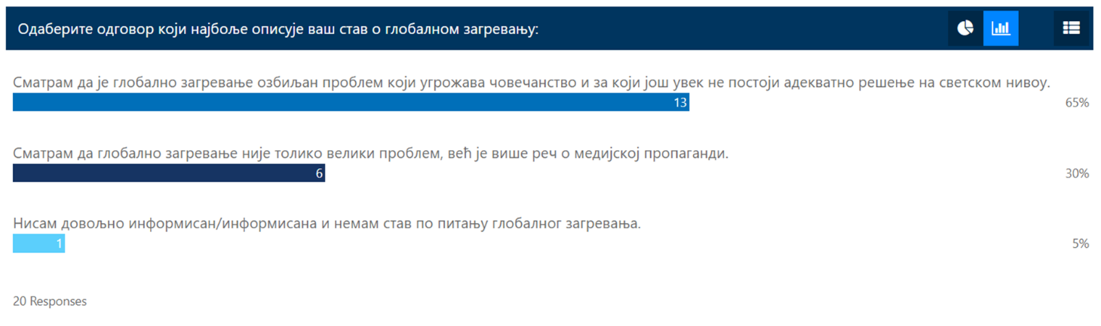

**Slika 2**. *Primer jednog pitanja iz upitnika za polaznike radionice*.

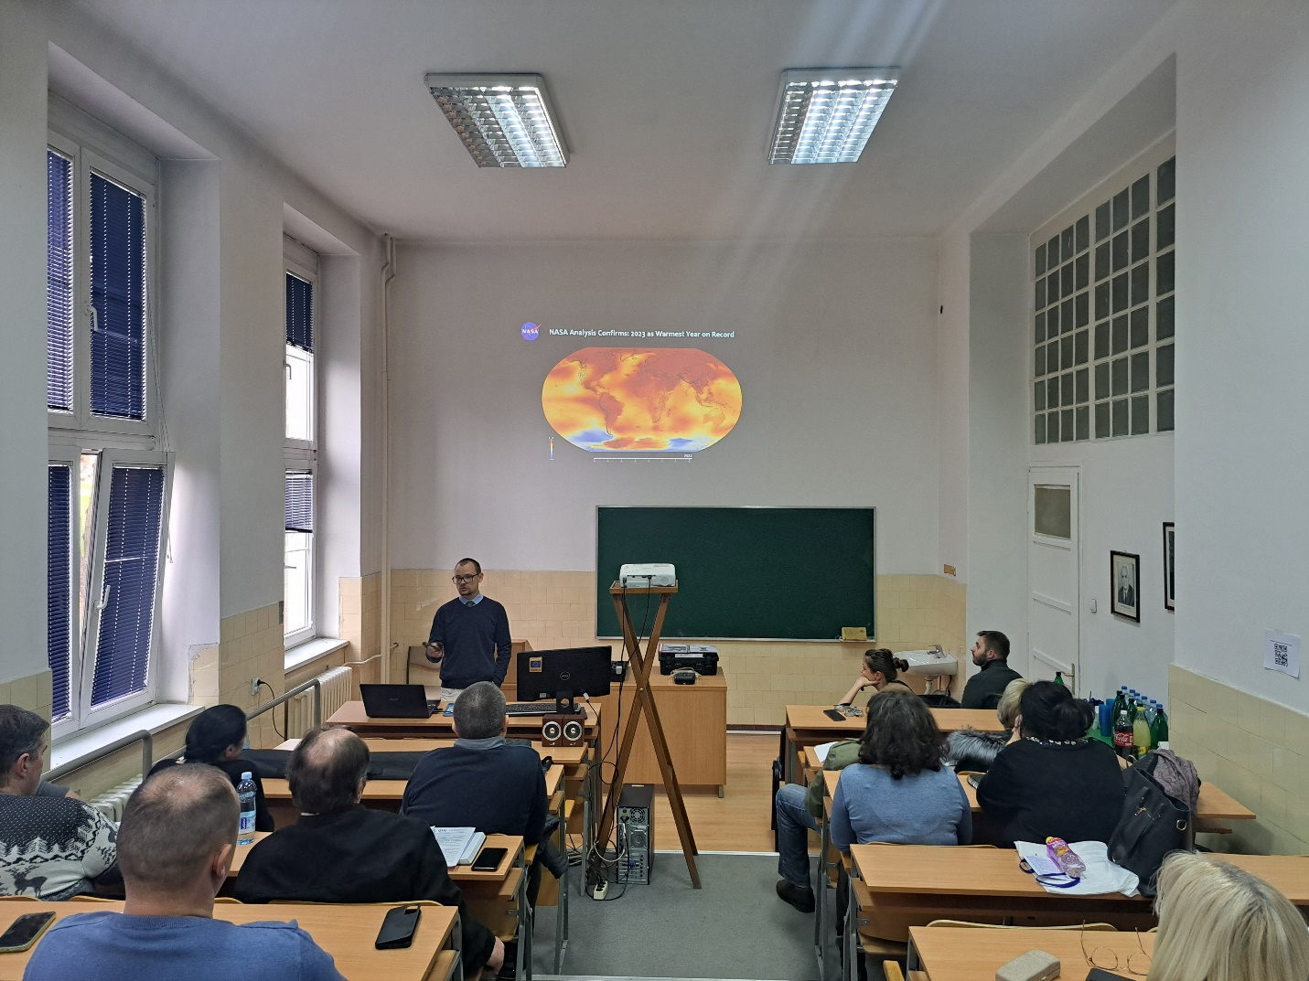

**Slika 3**. *Prezentacija doc. dr Ljubomira Jovanovića (P5).*

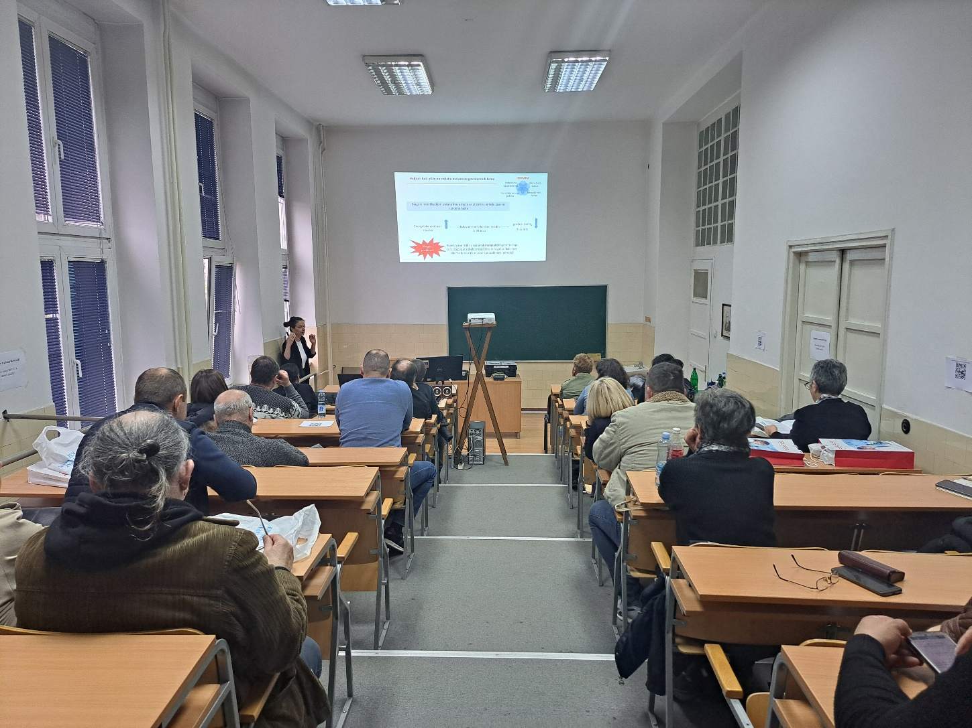

**Slika 4**. *Prezentacija doc. dr Milice Stojković (P4)*.

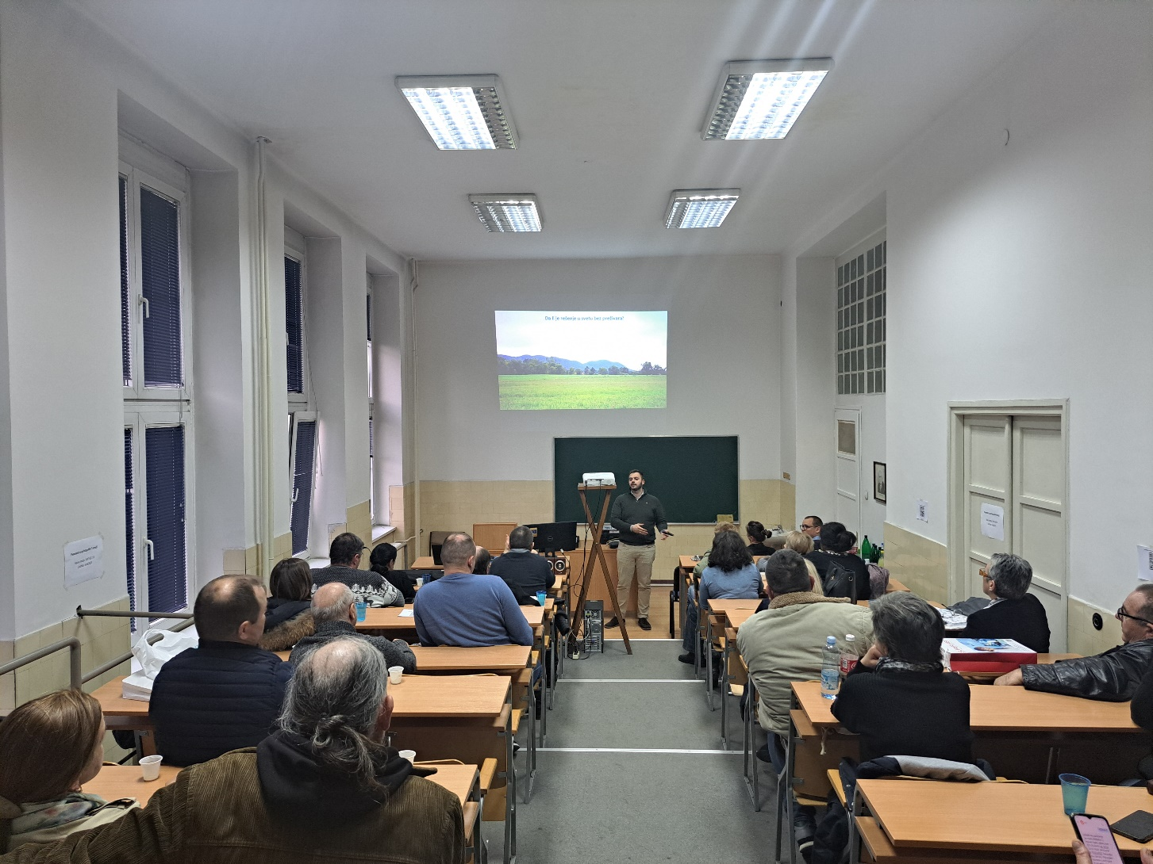

**Slika 5**. *Prezentacija asist. Dušana Bošnjakovića (P12)*.

U radionici je učestvovalo ukupno 26 veterinara. Budući da je radionica bila akreditovana od strane Veterinarske komore Srbije (VKS), učešće u radionici je vrednovano sa tri (3) boda.

**Radionica je održana u skladu sa odobrenom prijavom projekta *MitiMetCattle*, odnosno, radnim paketom 4 (diseminacija) i zadatkom 4.4. (Radionice za farmere, veterinare i poljoprivredne inženjere) iz prijave projekta**.

Zapisnik sastavio,

asist. Dušan Bošnjaković

U Beogradu,

26. februara 2024. godine